Cake crème de marron et marrons confits - Recette Pierre Hermé
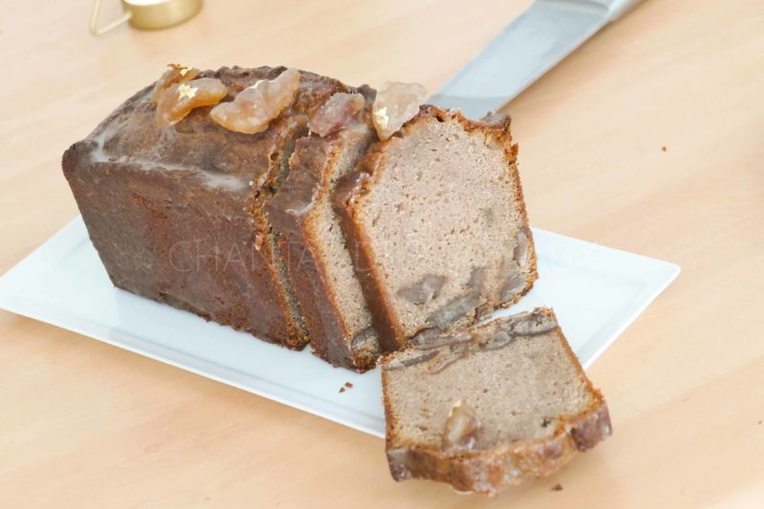
Ingrédients (pour un cake de 20cm):
- Cake : 90 + 10 g de farine T55, 50 g de farine de châtaigne, 100 g de beurre, 220 g de crème de marron, 6 g de levure chimique, 3 œufs, 100 g de sucre, une pincée de fleur de sel, 100 g de marrons glacés
- Sirop : 100 g de sucre, 100 g d’eau, 20 g de rhum
- Glaçage : 100 g de sucre glace, jus d'1 ou 2 citrons
Préparation :
Préchauffer le four à 180 C.
Verser les œufs entiers, le sucre et la crème de marron dans le bol du robot et mélanger. Ajouter le beurre fondu et la fleur de sel en continuant de mélanger vigoureusement.
Tamiser les farines et la levure. Verser en pluie dans la préparation à la crème de marron. Bien mélanger.
Réserver 3 marrons pour la déco, et fariner les marrons restants avec 10 g de farine.
Incorporer les marrons farinés dans la pâte et verser dans un moule à cake beurré (sauf s’il est en silicone).
Mettre au four et baisser aussitôt la température à 160 C.
Cuire 1h10. Au bout de 10 minutes, fendre la surface du cake avec la lame du couteau dans la longueur, puis poursuivre.
Vérifier la cuisson en plantant la lame d’un couteau au milieu du cake, elle doit ressortir sèche.
Pendant la cuisson préparer le sirop d’imbibage. Chauffer l’eau et le sucre dans une casserole. Ajouter le rhum.
Démouler le cake encore chaud sur une grille et le badigeonner copieusement de sirop.
J'ai ajouté un glaçage léger au citron (facultatif mais je trouve que cette touche d'acidité est un vrai plus) : mélanger le sucre glace avec le jus d'1 ou 2 citron. La consistance doit être semi épaisse; badigeonner le cake avec une spatule.
Déposer quelques marrons réservés sur le dessus.
Pour un maximum de saveurs, il est conseillé de laisser le cake aux marrons 24 heures minimum au frigo avant la dégustation.
www.assiettesgourmandes.fr

